Задание 1 Рисунок снегиря акварелью
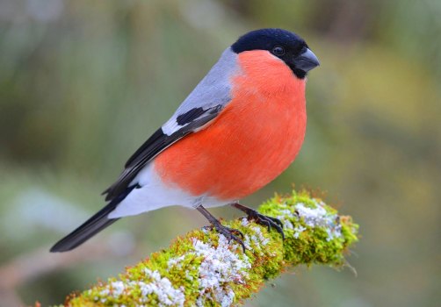
Цель занятия закрепление полученных навыков работы акварелью.
Сегодня нарисуем снегиря акварелью. Используем натурный объект – фото.
Нам понадобится
Бумага для акварели; простой карандаш; ластик; акварель; кисти; стакан воды.
1. Постройте карандашный контур снегиря.
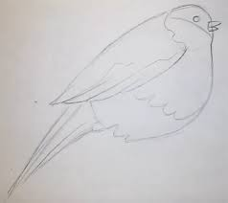
2. Смочите бумагу чистой водой и нанесите первый, прозрачный слой красной краски на грудку. Под глазом оставьте светлое пятнышко.
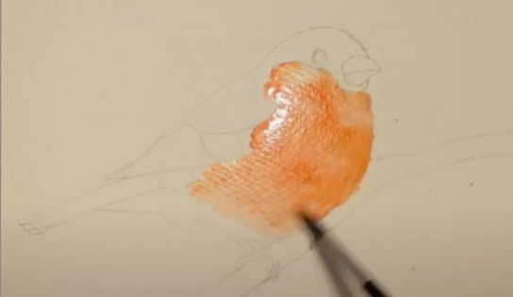

3. Добавьте прозрачный фиолетовый цвет на самый низ туловища, смешайте его прямо на рисунке с цветом грудки, чтобы получился плавный переход.
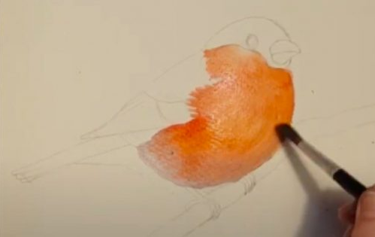

4. Прозрачным синим наметьте перья крыла и клюв. Добавьте в низ клюва чуть заметный штрих разбавленным красным.
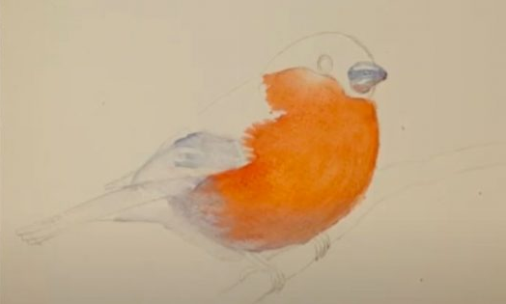

5. Синим, уже несколько менее разбавленным, неравномерно закрасьте крыло и хвост. Самой тонкой кистью начните наносить редкие короткие синие штрихи на подсохшую красную грудку по направлению роста перьев, уделяя внимание в основном нижней и правой границам рисунка, чтобы выделить там тени. Подсушите.
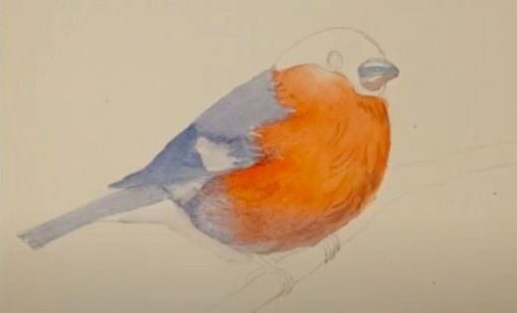

6. Насыщенной красной краской продолжите наносить на грудку штрихи-перья, делая снегиря более пушистым.
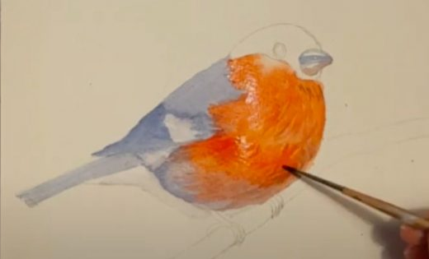

7. Закрасьте голову прозрачным чёрным.
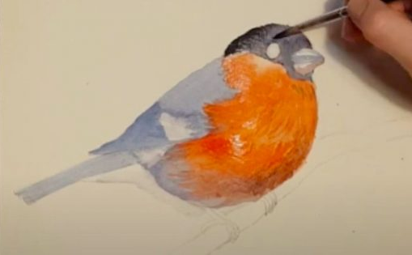

8. Сделайте в глазу светло-серый ободок, покройте таким же цветом клюв — неоднородно, намечая полосы от головы к кончику клюва и оставляя белые продольные блики.
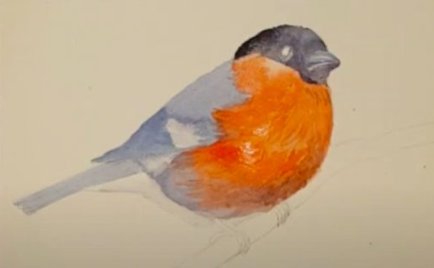

9. Лёгкими касаниями серой краски создайте рябую фактуру на спинке птицы. Добавьте несколько серых штрихов на крыло. Окрасьте серым лапки.
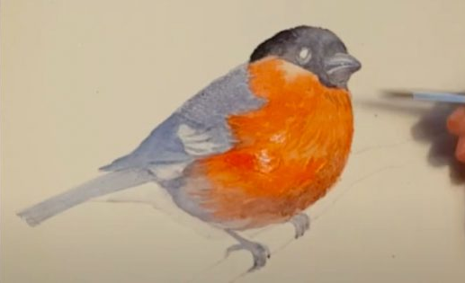
10. Чёрной краской наметьте перья верхней части крыла, создайте рельеф на хвосте и кончике крыла. Закрасьте зрачок в глазу внутри серого ободка, но оставьте в центре белую точку.
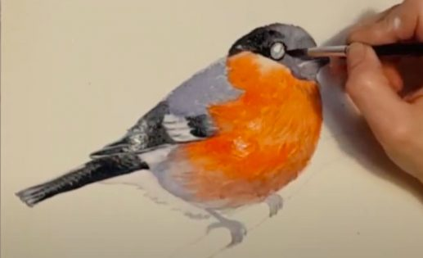

11. Доработайте чёрными штрихами голову, клюв и зону вокруг него. Добавьте чёрных штрихов на лапки.
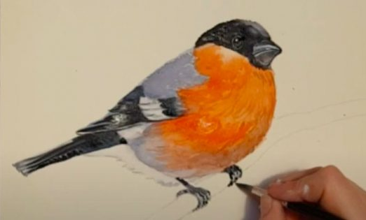

12. Касаниями чистой влажной кисточки промокните краску на крыле, создавая светлую фактурную полоску. Той краской, которая отпечаталась на кисти, добавьте лёгкую тень на спине над крылом.
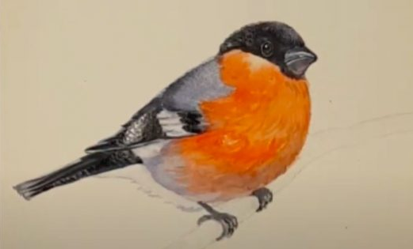

13. Окрасьте верх ветви дерева в неоднородный коричневый цвет, а низ — в синий. Размойте границу между верхом и низом, добавьте несколько поперечных штрихов.
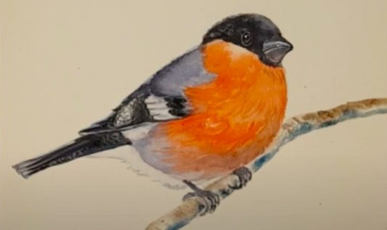

14. Смочите бумагу вокруг птицы и нарисуйте фон оттенками синего и фиолетового, смешивая их прямо на бумаге.
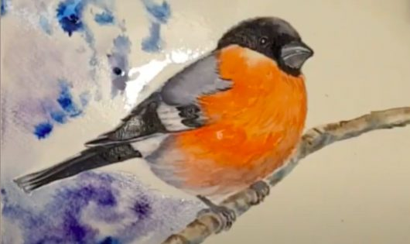

Ваш рисунок готов.
